Prvi vjesnici proljeća u Virovitici
Ena Fadljević, Ina Moslavac, Mihaela Mrkša, Iva Ferenčević
dr.sc. Jasna Razlog-Grlica, Ana Tonković, prof. mat. i inf.
OŠ Ivane Brlić-Mažuranić Virovitica
Paola Galic, Lucija Gorički, Maja Horak
Marina Nemet, mag.ing.chemig.
OŠ Vladimir Nazor Virovitica

- Istraživačka pitanja/ Hipoteze
Virovitica, grad u kojem živimo, ima umjereno toplu kontinentalnu klimu (Milković, 2000) s četiri godišnja doba. Svake godine nakon zime željno iščekujemo dolazak proljeća i obraduje nas pojava visibaba, jaglaca i drugih biljaka. Grad se sve više urbanizira. Grade se nove zgrade, proširuju prometnice i povećavaju asfaltirane površine. Ipak, mnoge zavičajne vrste naselile su gradski prostor i prilagodile se suživotu s čovjekom. Oni su, ne samo pokazatelji biološke raznolikosti, već i indikatori okoliša, a u proljeće i vjesnici proljeća. Budući da naše dvije škole aktivno djeluju u GLOBE programu na područje grada Virovitice odlučili smo načiniti zajednički projekt kojim bi skrenuli pozornost građana na značenje biljaka i životinja u gradu koji najavljuju proljeće i upozoravaju nas na pojavu proljetnih alergija te na stanje okoliša. Odabrali smo lijesku, vjesnika peludnih alergija, žabe krastače, indikatore stanja okoliša i proljetnice kao prve vjesnike proljeća.
Ciljevi istraživanja su: prostorno definirati rasprostranjenost odabranih vjesnika proljeća u gradu, istražiti na kojim staništima se pojavljuju, kada i pri kojim uvjetima s obzirom na temperaturu i količinu padalina dolaze u proljeće. Zapitali smo se koje njihove karakteristike su u vezi s mjestom i vremenom izlaska u proljeće te koliko su ove vrste ugrožene u svojim staništima i kako ih možemo zaštititi? Osim toga željeli smo vremenski razlučiti početak cvjetanja lijeske i pojavu alergena peludi lijeske u gradu, te na taj način ukazati na važnost fenoloških promatranja.
Hipoteza
Pretpostavili smo da su proljetnice i žabe krastače više zastupljene u gradu na zelenim površinama u vrtovima i dvorištima nego na travnjacima i parkovima. U 2016. godine lijeska će cvasti, kao i dosada, prije ostalih zeljastih proljetnica. Zeljaste proljetnice cvatu nakon listanja te trebaju više akumulirane topline (GDS) i više vlage nego drvenasta lijeska. Fenološki podaci o cvjetanju lijeske podudaraju s pojavom peluda prema podacima alergijskog semafora u Virovitici. Žabe krastače se pojavljuju ranije u proljeće ako se pri povoljnim temperaturama pojave kukci u okolišu.

- Metode istraživanja
Istraživanje je provedeno od listopada 2015. do travnja 2016. godine. Nakon odabira problema i proučavanja literature načinjen je plan istraživanja te su prikupljeni literaturni podatci o proljetnicama i žabama (Boršić i Posevec Vukelić, 2011; Domac, 1994; Janev Hutinec i Karaica, 2010; Kutle, 1999, Wildremuth, 1994). Za biljke smo odredili životni oblik (Nikolić, 2016), a za sve vrste prikupili podatke o zaštiti i ugroženosti (Hutinec i sur., 2006; Nikolić i Topić, 2005 ).
Područje istraživanja smo ograničili na šire područje grada Virovitice. Odredili smo središte pixela (45°50'01,59''N 17°23'07,55''E) kod dvorca u Gradskom parku. Pri radu smo koristili GLOBE protokol za daljinsko istraživanje (Ikica, 2015). Određeno područje smo ograničili na Google Earth-u i snimkama iz Arkod-a (Anonymus, 2015).
Da bismo prikupili podatke o vjesnicima proljeća (pojava cvjetanja proljetnica, pojava žaba), tipu staništa i ugroženosti proveli smo anketu među građanima i učenicima, odabrali smo deset lokaliteta u gradu u kojima je zabilježeno najmanje tri vrste odabranih vjesnika proljeća (lijeska, zeljasta proljetnica i žaba). Za te lokalitete vodili smo dnevnik promatranja u koji smo bilježili slijedeće podatke: nadnevak, vrijeme motrenja, primijećene vrste, tipove staništa prema Nacionalnoj klasifikaciji staništa (Anonymus, 2009) i MUC kodu (Ikica, 2016) te promjene koje smo zapazili pod utjecajem čovjeka.
Fenološke promjene u proljeće (pojave otvaranja pupova-cvjetanje na biljkama i pojava žaba) praćene su prema uputama u GLOBE priručnicima i protokolima. Vrijednosti temperature zraka i količine padalina za siječanj, veljaču, i ožujak 2016. godine prikupljeni su s GLOBE postaje OŠ Vladimir Nazor u Virovitici u skladu s GLOBE protokolima za atmosferska mjerenja. Iz dobivenih podataka odredili smo GDS-ukupnost stupnja rasta i WD-vodnu razliku za svaku istraživanu vrstu. Dobivene podatke za pojedine proljetnice u Gradskom parku usporedili smo s podacima iz 2007. godine (Ikica, 2016). Izračunali smo srednje mjesečne temperature zraka i odredili količinu padalina za istraživane mjesece u 2016. godini i odstupanja za prva tri mjeseca u 2016. godini prema podacima DHMZ-a za područje grada Virovitice. Na web stranicama Zavoda za javno zdravstvo (Zzjz) "Sv. Rok" pratili smo dostupne podatke o pojavi peludi lijeske u zraku te kontaktirali sa njihovim djelatnicima i usporedili ih s podacima dobivenim fenološkim promatranjima.

- Prikaz i analiza podataka
Na istraživanom području grada Virovitice tijekom prva tri mjeseca 2016. godine zabilježena je pojava cvjetanja sedam vrsta biljaka (proljetnica). To su: lijeska-Corylus avellana L., visibaba-Galanthus nivalis L., mirisna ljubičica, ljubica-Viola odorata L., jaglac-Primula vulgaris L., zlatica-Ranunculus ficaria L., i dvije vrste šumarica: bijela šumarica-Anemone nemorosa L. i žuta šumarica-Anemone ranunculoides L.. Zaštićene su četiri vrste: visibaba, mirisna ljubica, bijela i žuta šumarica (Narodne novine, 2009). Prema životnom obliku lijeska je fanerofit, geofiti su visibaba i šumarice, a hemikriptofiti jaglac, zlatica i mirisna ljubica.
Za izračunavanje GDS-a (ukupnosti stupnja rasta) obradili smo podatke o minimalnoj i maksimalnoj temperaturi zraka od 1. siječnja 2016. godine. Uz vrijednosti GDS- a izračunali smo WD (vodenu razliku) te prikazali podatke o cvjetanju (Tablica 1.). Ti podaci uspoređeni su podacima o proljetnicama u Gradskom parku Virovitica učenika OŠ Ivane Brlić-Mažuranić Virovitica iz 2007. godine (Ikica, 2016).
Tablica 1. Vrijeme cvjetanja proljetnica i ukupnost stupnja rasta (GDS-a) u Virovitici za 2007. i 2016. godinu te vodna razlika (WD) za 2016. godinu
Naziv biljke | Datum cvjetanja |  | GDS (⁰C) |  | WD (mm)  2016.
 | 2016. | 2007. | 2016. | 2007.
LIJESKA | 21.01. |  | 50.5 |  | -30.13
VISIBABA | 03.02. | 10.2. | 138.5 | 94 | -32.44
MIRISNA LJUBIČICA | 17.02. | 26.3. | 237.5 | 201 | 27.67
JAGLAC | 24.02. |  | 293.5 |  | 43.12
ZLATICA | 10.03. | 1.3 | 388.5 | 238 | 131.7
BIJELA ŠUMARICA | 15.03. | 7.3. | 487.5 | 191 | 109.8
ŽUTA ŠUMARICA | 18.03. | 23.2. | 505 | 213 | 74.5

Vidljivo je da je lijeska 2016. godine procvjetala prva, zatim su cvjetale visibabe, a nešto kasnije i mirisne ljubičice, dok su najkasnije cvjetale bijela i žuta šumarica. Lijeski je za cvjetanje bila potrebna najmanja količina akumulirane topline. Dobivene vrijednosti GDS-a i početak cvjetanja za visibabe i zlatice u 2007. i 2016. godini bitnije se ne razlikuju. Vrijednosti GDS-a za mirisnu ljubičicu kreću se 2007. godine oko 201 ⁰C. i 237 ⁰C u 2016. godine iako je 2007. godine kasnije procvjetala. Šumarice imaju veći raspon GDS-a pri kojem cvjetaju. 2007. godine cvjetaju ranije (krajem veljače i početkom ožujka) te im je bilo potrebno manje akumulirane topline u okolišu nego 2016. godine.
Znamo da je stupanj alergenosti lijeske visok i ona je zato vjesnik peludnih alergija. Cvate prije listanja. Zabilježili smo pojavu resa 21.01.2016. (Tablica.1). Podaci naših zapažanja podudaraju se s podacima iz Zavoda za javno zdravstvo "Sv.Rok " u Virovitici za lijesku (Zavod za javno zdravstvo "Sv.Rok", 2016). Pojava alergene peludi je zabilježena od 19.1.2016.do 14.3. 2016. Dok je veća koncentracija peludi zabilježena od 28.1. 2016.do 3.2. 2016.
Promatrali smo i pojavu zelene žaba krastača-Bufo viridis Linneus 1758. Saznali smo da je to strogo zaštićena vrsta (Hhd-Hyla, 2015). Jedinke ove žabe zabilježene su u vrtovima i dvorištima obiteljskih kuća, koji se nalaze blizu vodenih površina. Prvi put su zabilježene 23.2. 2016. Tada je GDS bio 293,5 ⁰C, a vodna razlika 53,32 mm. Srednje mjesečne temperature zraka (8,86 ⁰C) su tada za njih bile povoljne, iznad 0⁰C, a zapazili smo i pojavu muha te drugih kukaca u zraku. Ova vrsta žabe je aktivna u sumrak. Uznemiravaju ih mačke, psi i građana koji ih baš ne vole imati u svojoj blizini.
Da bi prikupili podatke o pojavi vjesnika proljeća i rasprostranjenosti u gradu te njihovoj ugroženosti, proveli smo anketu s 8 pitanja u obje škole. Anketirano je 112 učenika, starosti od 10 do 14 godina (iz OŠ IBM 47, a iz OŠ VN 65 učenika). U anketi su učenici naveli adresu, vrste koju su zapazili, kako su te vrste ugrožene te tip staništa. Osim toga su za biljke trebali navesti da li su presađene iz prirode ili su same iznikle u tom staništu. Većina učenika OŠ Ivane Brlić-Mažuranić Virovitica(83%) kao i OŠ Vladimira Nazora (63%) smatra da su proljetnice same niknule u staništu gdje su ih promatrali. (Slika1.).
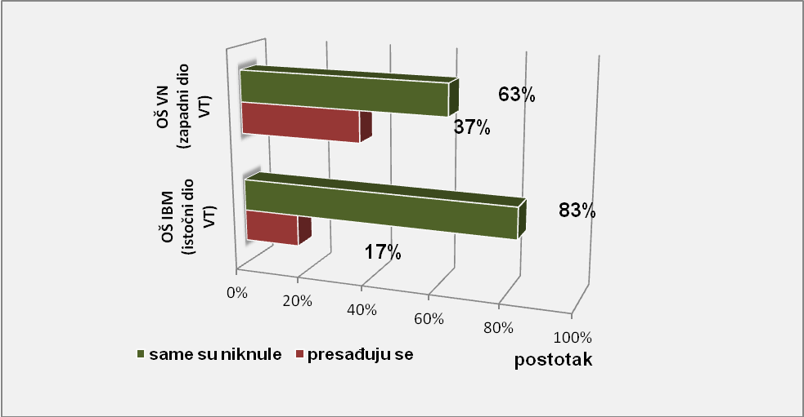
Sl. 1. Način rasprostranjivanja proljetnica u Virovitici prema odgovorima u anketi
Manji postotak je onih koji smatraju da su bile presađene iz prirode te godine. Iz razgovora s roditeljima učenici su saznali da su pojedine jedinke visibaba i jaglaca već prije presađeni iz okolnih staništa (najčešće šume) i raširile su se u vrtovima obiteljskih kuća. Prema podacima iz ankete i našim promatranjima zlatice i šumarice češće dolaze u parkovima, dok mirisna ljubičica je široko rasprostranjena na gotovo svim zelenim površinama u gradu. Veća je rasprostranjenost jaglaca i šumarica u onim područjima grada koji se nalaze bliže poljoprivrednim površinama i obroncima Bilogore, znači južno. Lijesku nalazimo gotovo u svim dijelovima grada, dvorištima i vrtovima. Učenici i njihovi roditelji smatraju da su vrste najviše ugrožene košenjem trave u proljeće (30%), prometom (9%) te smanjivanjem površina nakon rekonstrukcije ulica (7%).
Veći dio područje grada Virovitice prema MUC klasifikaciji pripada Izgrađenom gradskom urbaniziranom stambenom području (9.91), a prema Nacionalnoj klasifikaciji staništa to je J.2.2.Gradske stambene površine što se podudara prema podacima iz GUP Virovitice gdje je najveći je udio građevina među gradskim površinama (52%), poljoprivrednih površina je manje (31%), dok je zelenih površina u gradu malo (16%), a najmanje vodenih površina (1%).
Zelene površine u gradu na kojima su zabilježene bar tri istraživane vrste prema NKS- u čine voćnjaci (NKS I.5.), povrtnjaci na gradskim površinama (NKS I.6.), međe i ograde kultiviranih površina (NKS I.7.) kao što su živice i drvoredi, neproizvodne kultivirane zelene površine (NKS I.8.) kao što su travnjaci, aleje, parkovi i dr. Prema MUC klasifikaciji to su: 6.1 vlažna riječna područja (potok Ođenica), 4.42 travnjačke zeljaste niske zajednice, 8.21 nepoljoprivredno zemljište, parkovi i igrališta, 8.12 izgrađeno poljoprivredno zemljište, voćnjaci i hortikultura te 8.11 izgrađeno poljoprivredno zemljište, oranice i pašnjaci.
Izračunate su srednje mjesečne temperature zraka od siječnja do ožujka 2016. godine (Slika 2.). Podaci su uspoređeni s podacima iz Državnog hidrometeorološkog zavoda za to razdoblje pri čemu nije bilo značajnih odstupanja. Ukazuju na to da su veljača i ožujak ove godine bili vrlo topli mjeseci. Na pojavu pupova i cvjetanje utjecaj je imala i količina padalina (Slika 3.).
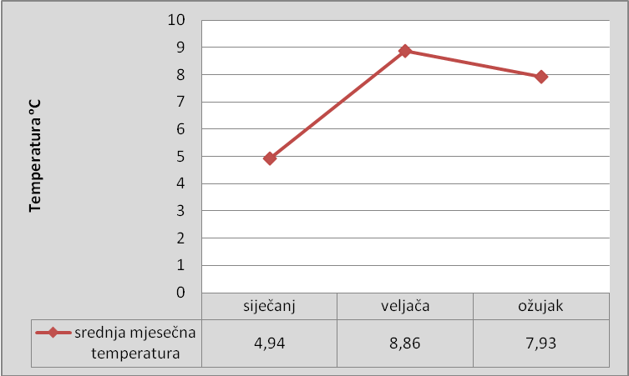
Slika 2. Srednje mjesečne temperature zraka od 1. siječnja 2016. do 31. ožujka 2016. za Viroviticu
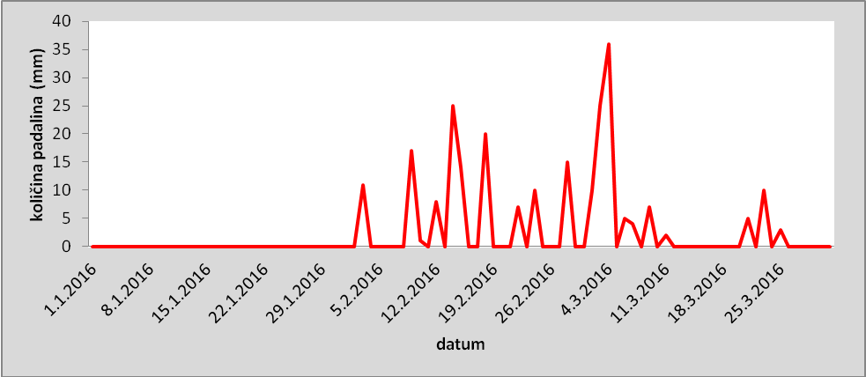
Slika 3. Količina padalina od 1. siječnja 2016. do datuma otvaranja cvjetova

Karakteristično je da su sve vrste cvjetale nakon što je padala kiša i kada je u sustavu bilo dovoljno vlage.

4. Zaključci
Hipotezu smo samo djelomično potvrdili. Lijeska raste u parkovima i vrtovima te razvija pupove iznad tla i cvate najranije od ostalih proljetnica (već krajem siječnja).
Početak pupanja i cvjetanja lijeske podudara se s pojavom alergene peludi u zraku. Potrebno je manje akumulirane topline za cvjetanje drvenaste lijeske nego zeljastih proljetnicama. Negativne vrijednosti vodene razlike (WD) ukazuje na suhe uvjete u vremenu od 1. siječnja do datuma pojave proljetnica i žaba.
Većina proljetnica dolaze na zelenim površinama u većem dijelu grada budući da su prije presađene iz prirodnih staništa i sada svake godine niknu. Najčešće proljetnice su mirisna ljubičica i zlatica. Ugrožene su košnjom u proljeće, prometom i smanjivanjem staništa, zelenih površina u gradu.
Prema podacima prikupljenim anketom i obilaskom staništa zelena krastača pojavljuje se u dvorištima i vrtovima u onim dijelovima grada koji se nalaze bliže vodenim staništima. Na njihovo javljanje utječe povišenje srednje mjesečne temperature iznad 0⁰C te pojava kukaca u zraku. Građani vode brigu o proljetnicama u svojim vrtovima više nego o žabama, no trebali bi u proljeće kositi travu dok prođe sezona tih biljaka.
Prijaviti ćemo nalazi vrsta u bazu podataka za floru i vodozemce te organizirati predavanja u školi i gradu gdje ćemo predstaviti rezultate ovog projekta.

5. Izvori
Anonymus, 2009: Nacionalna klasifikacija staništa. Državni zavod za zaštitu prirode, Zagreb.
Anonymus, 2015: Arkod preglednik, Agencija za plaćanje u poljoprivredi, ribarstvu i ruralnom razvoju, www.arkod.hr, pristupljeno 19.siječnja 2016.
Anonymus, 2016: Praćenje klime ocjena mjeseca Državni hidrometeorološki zavod -. http://klima.hr/ocjene_arhiva.php, pristupljeno 18.travnja 2016.
Boršić I, V. Posavec Vukelić, 2011: Proljetnice u Hrvatskoj. Državni zavod za zaštitu prirode, Zagreb.
Domac R., 1994: Mala flora Hrvatske i susjednih područja. Školska knjiga, Zagreb.
Hhd-Hyla, 2015: Vodozemci i gmazovi Hrvatske. http://www.hhdhyla.hr/vrste, pristupljeno 20 studenog 2015.
Hutinec B.J., Kletečki E., Lazar B., Podnar Lešić M., Skejić J., Tadić Z.,Tvrtković, N., 2006: Crvena knjiga vodozemaca i gmazova Hrvatske. Državni zavod za zaštitu prirode, Zagreb.
Hutinec B. J.., D. Karaica, 2010: Vodozemci i gmazovi u Parku prirode Medvednica. JU "Park prirode Medvednica", Zagreb.
Ikica Z., 2015: Priručnik za voditelje program GLOBE - daljinsko istraživanje. http://globe.pomsk.hr/prirucnik.htm/, pristupljeno19. siječnja 2016.
Ikica Z., 2016: Priručnik za voditelje program GLOBE -fenologija. http://globe.pomsk.hr/prirucnik.htm/, pristupljeno19. siječnja 2016.
Kutle A., 1999: Pregled stanja biološke i krajobrazne raznolikosti Hrvatske sa strategijom i akcijskim planom zaštite, Državna uprava za zaštitu prirode i okoliša, Zagreb,56-65.
Milković J., 2000: Klima Virovitice. Plavi mramor 2, OŠ Vladimira Nazora Virovitica, Virovitica, 14.-17.
Narodne novine, 2009: Pravilnik o proglašenju divljih svojti zaštićenim i strogo zaštićenim, www. narodne-novine.nn.hr/clanci/sluzbeni/2009_08_99_2569.html, pristupljeno 19.siječnja 2016.
Nikolić T., J. Topić, 2005 (ed.): Crvena knjiga vaskularne flore Hrvatske, Ministarstvo kulture, Državni zavod za zaštitu prirode, Zagreb.
Nikolić T. ur., 2016: Flora Croatica baza podataka / Flora Croatica Database. On-Line URL http://hirc.botanic.hr/fcd. Botanički zavod, Prirodoslovno-matematički fakultet, Sveučilište u Zagrebu.
Wildremuth H., 1994: Priroda kao zadaća – priručnik praktične zaštite prirode u općinama. Državna uprava za kulturnu i prirodnu baštinu, Zagreb.
Prostorni plan grada Virovitice iz 2003. godine GUP za Viroviticu, studeni 2011.godine
Zavod za javno zdravstvo "Sv. Rok", 2016: Monitoring peludi. http://www.zzjzvpz.hr/izbor/pelud/pelud.htm, pristupljeno 12. travnja 2016.

